Москва, Графский пер. д.14 | Tel: (095) 744-00-99

DI-804V  Маршрутизатор широкополосного доступа с встроенным 4-портовым коммутатором |  | 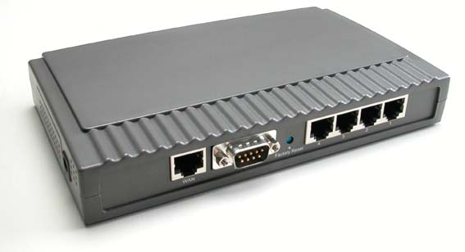  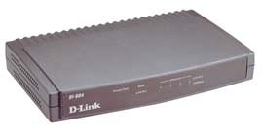
Описание  Маршрутизатор широкополосного доступа D-Link DI-804V позволяет пользователям локальной сети разделять одну учетную запись Интернет-провайдера, обеспечивая при этом защиту пользователей от несанкционированного доступа путем блокировки портов, фильтрации пакетов, работы межсетевого экрана. Поддержка статической адресации, встроенный DHCP, PPPoE позволяют подключать его к практически любому провайдеру, будь то xDSL или доступ по сетям кабельного оператора, обеспечивая при этом простоту установки и сопровождения локальной сети.  В DI-804V предусмотрено два уровня безопасности. Первый - это локальные IP-адреса пользователей, отличающиеся от используемых в Интернет, что затрудняет хакеру поиск Вашей машины в сети. Второй - это блокировка и переназначение определенных портов для доступа извне. Определенные порты могут быть открыты для пользователя для доступа к играм и другим приложениям Интернет.  В отличие от прокси-сервера или программного транслятора сетевых адресов с использованием дополнительного ПО, ни один локальный компьютер не будет виден извне при использовании DI-804V. При этом не нужно постоянно запускать и поддерживать в рабочем состоянии специальное программное обеспечение. Клиентам не требуется применять специального ПО для подключения к DI-804, при этом поддерживаются любые операционные системы на компьютерах, подключенных к сети.  DI-804V обеспечивает специальный режим фильтрации согласно стандартной реализации виртуальных частных групп VPN. Виртуальный сервер позволяет открыть HTTP, FTP, игровые сервера и другие сервисы для доступа внешних пользователей из Интернета. Функция задаваемого пользователем доступа к отдельным приложениям (User-Definable Application Sensing Tunnel) позволяет определять атрибуты для поддержки требующих множественного доступа приложений типа Интернет-игр, видеоконференций, VoIP. Параметры демилитаризованной зоны DMZ могут быть заданы для отдельного клиента за маршрутизатором, обеспечивая его представление в Интернете и полную Интернет-совместимость.  До 253 пользователей могут использовать одно соединение с Интернет, обеспечивая полную безопасность и реализацию функций межсетевого экрана. Поддержка статических IP адресов, встроенный DHCP сервер позволяют подключиться в глобальную сеть также просто, как и в локальную.  Основные характеристики  Трансляция сетевых адресов (NAT): Множество пользователей могут одновременно работать, имея лишь оду учетную запись у Интеренет-провайдера.  Сервер обновления версий программы (TFTP): Используя сервер и утилиту обновления версии программного обеспечения можно установить новую версию для расширения функциональных возможностей.  Web – управление (HTTP): Для конфигурирования DI-804V можно использовать любой браузер, например Microsoft Internet Explorer или Netscape Communicator.  Поддержка протокола RIP: Для большинства приложений по соединению двух удаленных локальных сетей, протокол RIP используется для обмена информацией между маршрутизаторами для выбора маршрута передачи данных.  Клиент DHCP порта WAN: DI-804V поддерживает клиента DHCP порта WAN. Это позволяет автоматически получить IP –адрес от Интернет-провайдера.  Поддержка Point-to-Point over Ethernet (PPPoE): Для пользователей xDSL каналов маршрутизатор имеет встроенного клиента PPPoE для установления DSL –соединения с Интернет-провайдером. На клиентской части установки никакого программного обеспечения не требуется. |  | Характеристики  - Поддерживает до 8 туннелей VPN IPSec  - Обеспечивает шифрование для IPSec: DES, 3DES и IKE  - Реализует функции DHCP –сервера и клиента  - Обеспечивает IP Sharing/NAT/DMZ  - Встроенный 4-портовый коммутатор 10/100 Ethernet  Управление через Web -интерфейс  Порты:  - Локальный сетевой 4 портов RJ-45, 10/100 Ethernet (MIX)  - Глобальный сетевой 1 порт RJ-45, 10Mбит/с Ethernet (MIX)  - Консольный 1 порт DB-9, RS-232  Стандарты:  - IEEE 802.3 10BASET-T Ethernet  - IEEE 802.3u 100BASE-TX Fast Ethernet  - Управление потоком IEEE 802.3x  - Автосогласование NWay IEEE 802.3  Сетевые протоколы для локальных портов:  - ARP, IP, ICMP, TCP, UDP  - DHCP –сервер  - NAT –сервер  Сетевые протоколы для глобального порта:  - PPPoE – клиент  - DHCP –клиент  - PPTP –клиент  - ARP, IP, ICMP, TCP, UDP  Управление  - На основе Web  Функции доступа VPN  - PPTP  - PPPoE  - IPSec  Маршрутизация IP  RIP I, RIP II, Static  Межсетевой экран (firewall):  - Фильтрация пакетов IP  - IP Spoofing  Блок питания  Внешний, выход: постоянное напряжение 5В, 2A  Габариты  300(длина) x 142(глубина) x 40(высота) мм  Вес 360г

Информация для заказа

DI-804/E Интернет-шлюз для малого офиса с совмещенным 4-х портовым коммутатором 10/100 Ethernet. Комплектуется внешним блоком питания под используемый в России тип силовых розеток
